Ideas para techar el patio
Evento del 17 de octubre · 11:30 a 14:30 · Montevideo

Qué hay que cubrir
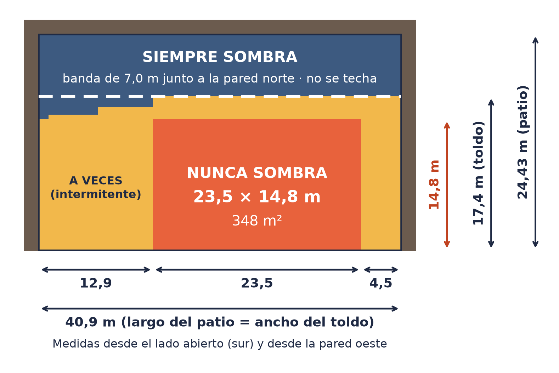
Zonas de sombra calculadas para las 11:30, 12:30, 13:30 y 14:30.
- Imprescindible: la zona que nunca tiene sombra, de 23,5 × 14,8 m (348 m²).
- Ideal: todo el frente sin sombra fija, de 40,9 × 17,4 m (712 m²).
- No hace falta: la banda de 7 m junto a la pared norte, que tiene sombra todo el evento.

Dónde colocar el techo
Un techo elevado no da sombra justo debajo: el sol viene del norte, así que su sombra cae hacia el sur y, a la tarde, hacia el este. A 4 m de altura, la sombra se corre unos 2 m al sur y hasta 2,7 m al este. Por eso el techo tiene que ir corrido hacia el norte y el oeste respecto de la zona a proteger.
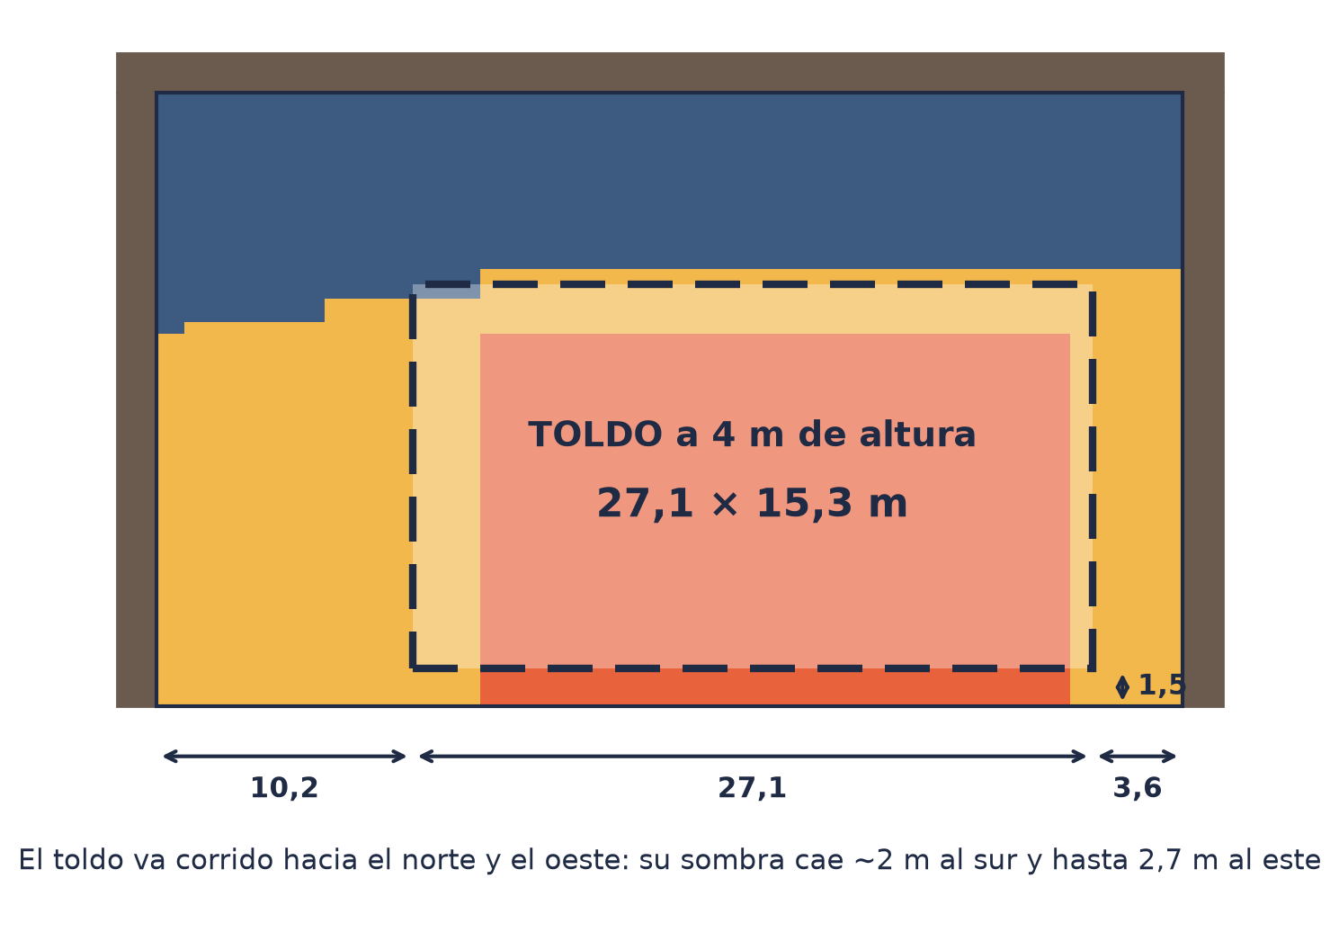
Para cubrir la zona sin sombra con un techo a 4 m: 27,1 × 15,3 m, a 10,2 m de la pared oeste y 1,5 m hacia adentro desde el borde abierto.
Cuanto más alto esté el techo, más se corre la sombra (a 6 m, hasta 3 m al sur y 4 m al este). Conviene fijar la altura con la constructora y recalcular la posición.

Las ideas

1. Velas de media sombra tensadas (recomendada)
Qué es: Paños de tela de sombra (HDPE, 85–95 % de bloqueo) triangulares o rectangulares, tensados entre anclajes en las paredes este y oeste y mástiles de acero en el lado abierto.
Por qué sirve: Las paredes de 19,2 m sirven como puntos de anclaje altos, así que hacen falta pocos mástiles. La tela es porosa y deja pasar el viento, algo clave en Montevideo. Se ven bien en un evento, se pueden colocar a distintas alturas para mejorar la ventilación y quedan instaladas para eventos futuros.
A tener en cuenta: Hay que verificar que las paredes resistan la tracción de los anclajes. No protege de la lluvia. Tres o cuatro velas de unos 8 × 12 m cubren la zona sin sombra.

2. Malla de media sombra sobre cables de acero
Qué es: Una red de cables de acero tendidos de la pared oeste a la este (40,9 m), con 1 o 2 columnas intermedias, sobre la que se apoya malla raschel del 80 %.
Por qué sirve: Es la opción más barata por metro cuadrado y la única que cubre los 712 m² del frente completo con pocos apoyos. Los materiales son estándar y cualquier constructora los consigue rápido.
A tener en cuenta: Un vano de 41 m sin apoyos se comba mucho, por eso conviene poner columnas intermedias o cables tensores. También depende de la resistencia de las paredes y no protege de la lluvia.

3. Carpa estructural de alquiler
Qué es: Una carpa de eventos con estructura de aluminio (por ejemplo 15 × 25 m), sin columnas interiores y con los laterales abiertos.
Por qué sirve: Es la solución más segura para un plazo corto: la empresa de alquiler la monta en un día, no toca las paredes y protege también de la lluvia, que en octubre es posible. Si llueve, el evento sigue.
A tener en cuenta: Es la opción más cara y no queda para después. Con los laterales cerrados acumula calor, así que conviene pedirla abierta. Necesita anclajes o lastres en el piso.

4. Gazebos plegables en módulos
Qué es: Gazebos de 3 × 3 m o 3 × 6 m, alquilados o prestados, colocados uno al lado del otro. Para 348 m² hacen falta unos 20 de 3 × 6 m.
Por qué sirve: Son baratos, se consiguen enseguida y se arman en horas sin obra. Sirven como complemento para las franjas de sombra intermitente de los costados.
A tener en cuenta: Son bajos (unos 2,5 m), dan sensación de encierro y tienen muchas patas en el medio. Entre módulo y módulo entra el sol y, si llueve, el agua. Con viento hay que lastrarlos bien.

5. Sombrillas gigantes
Qué es: Parasoles de 4 × 4 o 5 × 5 m con base de peso, distribuidos en la zona sin sombra.
Por qué sirve: Se mueven según la hora y la cantidad de gente, son rápidas de poner y quedan bien estéticamente. Son útiles para zonas de estar o de comida.
A tener en cuenta: La cobertura no es continua: para 348 m² harían falta entre 15 y 20. Son sensibles al viento y hay que cerrarlas si sopla fuerte.

Comparación rápida
Idea | Montaje | Lluvia | Viento | Reutilizable | Costo*
1. Velas de media sombra | 1–2 días | No protege | Muy bien | Sí | $$
2. Malla sobre cables | 2–3 días | No protege | Bien | Sí | $
3. Carpa estructural | 1 día | Protege | Bien (anclada) | Alquiler | $$$
4. Gazebos plegables | Horas | Protege | Regular | Alquiler | $
5. Sombrillas gigantes | Horas | Parcial | Regular | Alquiler | $$
* Costo relativo orientativo, a confirmar con el presupuesto de la constructora.

Ideas descartadas
- Toldos retráctiles de pared: llegan a 6–7 m de proyección y la zona sin sombra está a 13 m o más de las paredes laterales. Solo cubrirían franjas que ya tienen sombra parte del tiempo.
- Pérgola fija, techo de chapa o árboles: no llegan a estar listos para el 17 de octubre y, en el caso del techo, requieren permisos y obra.

Recomendación
Si se quiere algo que quede: velas de media sombra (idea 1) sobre la zona sin sombra, más sombrillas o gazebos en las franjas de los costados.
Si lo que importa es el evento y no hay tiempo: una carpa estructural de alquiler (idea 3) sobre la zona sin sombra. Es la única opción que además cubre si llueve.
Antes de decidir, preguntarle a la constructora: si las paredes admiten anclajes y con qué carga, a qué altura va el techo (para recalcular dónde cae la sombra) y si llegan con el plazo.

